
cc»rvl
Relacão Nominal de Diriqentes
Informamos para os devidos fins os membros dirigentes desta Associação, com vigência do termo de colaboração nO 001224/2021-SESE de 22/09/2021 á 22/09/2026.
Composição da Diretoria
Cargo/Diretoria |  | Identificação | Remuneração
Diretor Presidente  (Dirigente responsável pela administração dos recursos recebidos a conta do termo de colabora o | José Carlos  Domingues Latorraca | RG.• 22 824.068-2 SSP-SP  CPF 179 516.258-92  E-mail: iclatorrace@hotmail.com  Tel.• (11) 97418-1518 | Não Remunerado
Diretor Financeiro | Catarina Costa Silva | RG• 52.412.043-2 SSP-SP  CPF• 523.693.248-30  E-mail:catarinacosta3322@qmail com  Tel.: 11 98716-7846 | Não Remunerado
Diretor Administrativo | Francine Rodrigues Latorraca | RC.: 28.372.783-4 SSP-SP  CPF.: 313.026.698-42  com  Tel.: (11) 97451-1813 | Não Remunerado
Composição Conselho Fiscal e Consultivo
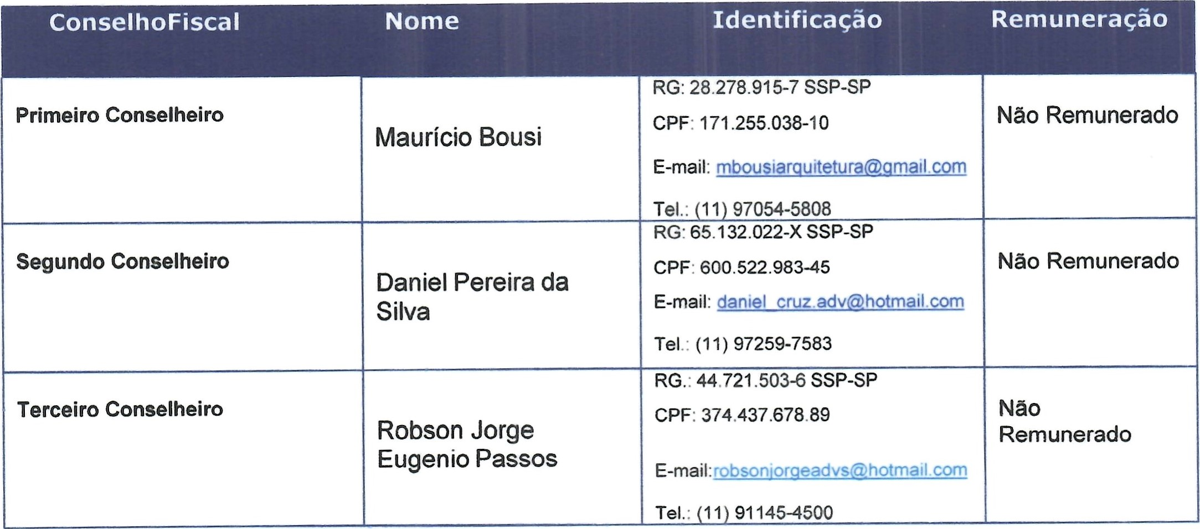
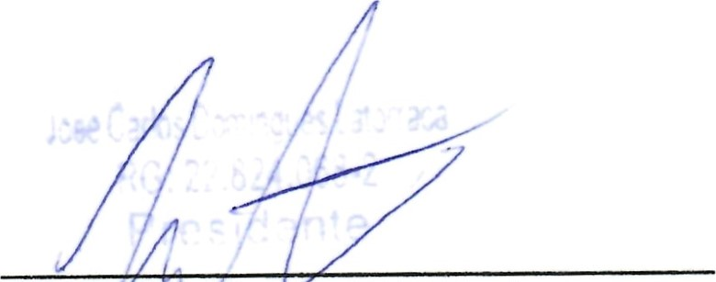
José CdrlosDomingues Latorraca DiretoíPresidente
São Paulo, 22 de Maio 2023

